Добавить React на веб-сайт

Цель работы
Получить навыки работы добавления React компонентов на html-сраницу.

Задания для выполнения
- Откройте HTML-страницу, которую вы хотите редактировать. Добавьте пустой тег <div>, чтобы отметить место, где вы хотите что-либо отобразить с помощью React. Например:

- <!-- ... какой-то HTML ... -->

- <div id="like_button_container"></div>

- <!-- ... какой-то HTML ... -->
2. Добавьте на страницу HTML три тега <script> прямо перед закрывающим тегом </body>

<!-- ... какой-то HTML ... -->
<!-- Загрузка React. -->
<!-- Внимание: во время развертывания, замените "development.js" на "production.min.js". -->
<script src="https://unpkg.com/react@16/umd/react.development.js" crossorigin></script>
<script src="https://unpkg.com/react-dom@16/umd/react-dom.development.js" crossorigin></script>

<!-- Загрузка нашего компонента React. -->
<script src="like_button.js"></script>

</body>

3. Создайте файл с именем like_button.js рядом с вашей HTML-страницей. Возьмите стартовый код и вставьте его в созданный вами файл:
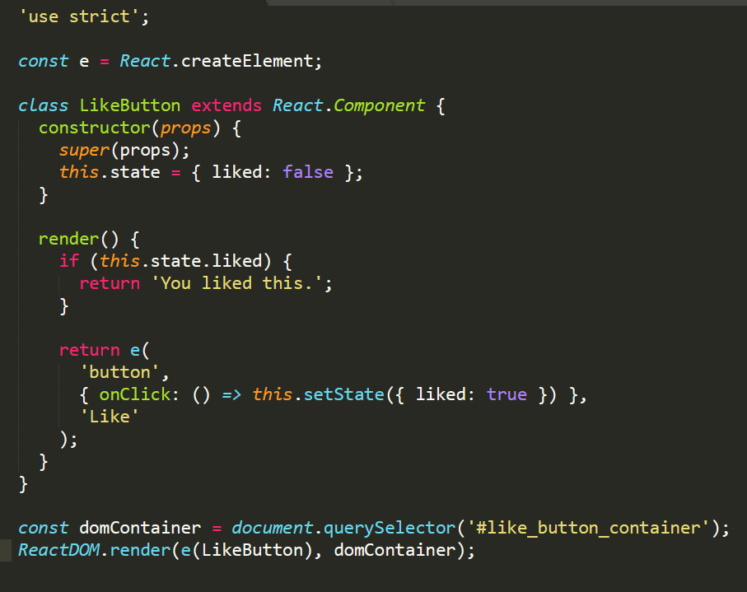
4. Добавьте несколько компонентов (кнопок) React на страницу и передайте им некоторые данные.
Например, так:
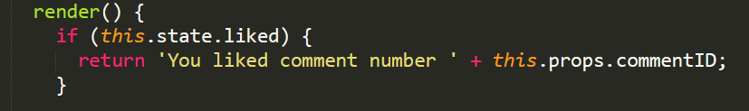

- Загрузить созданную страницу на GitHub в репозиторий Student, используя формат в названии Фамилия (латинскими буквами)_1.

Методические указания
Чтобы новые кнопки отобразились, необходимо исправить html файл.

А также добавить в like_button.js c помощью Document метод querySelector()

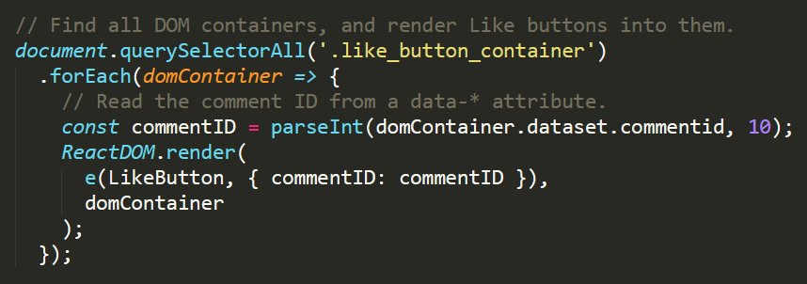

Контрольные вопросы
- С какой целью создавался React?

Дополнительные задания

Дополнительно: попробовать React с JSX

